# 深圳大学 电力电子技术 期末试卷 2021

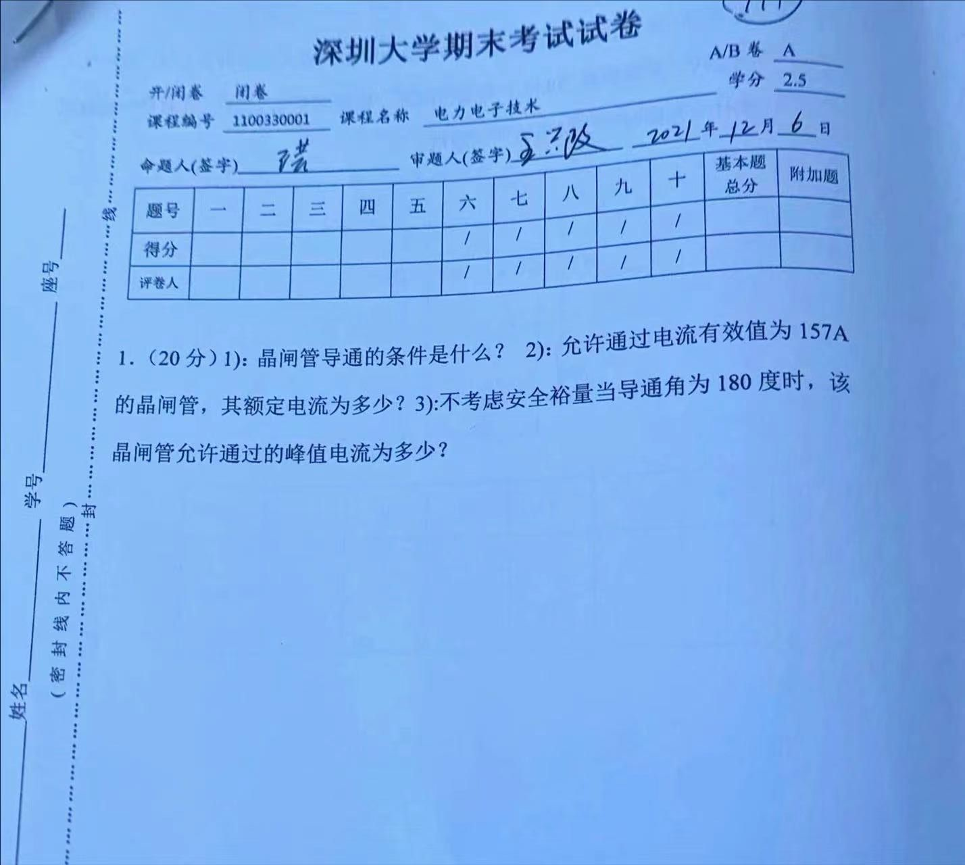

1. 1）晶闸管导通的条件是什么？2）允许通过电流有效值为157A的晶闸管，其额定电流为多少？3）不考虑安全裕量当导通角为180度时，该晶闸管允许通过的峰值电流为多少？

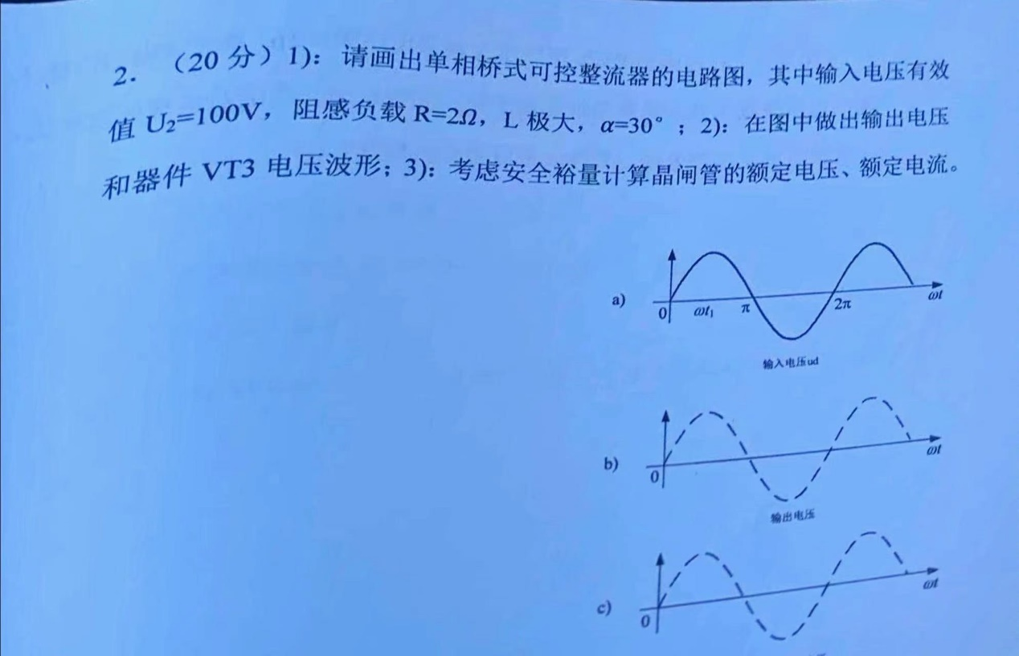

1. 1）请画出单相桥式可控整流器的电路图，其中输入电压有效值 $U_{2}=100\text{V}$，阻感负载 $\text{R}=2Ω,$ L 极大， $α={30}^{∘}$; 2）在图中做出输出电压和器件VT3电压波形；3）考虑安全裕量计算晶闸管的额定电压、额定电流。

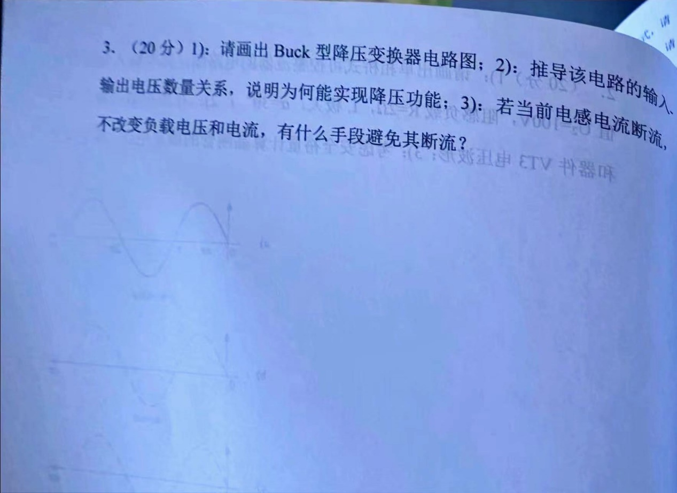

1. 1）请画出Buck型降压变换器电路图 2）推导该电路的输入、输出电压关系，说明为什么能够实现降压功能 3）若当前电感电流断流，不改变负载电压和电流，有什么手段避免其断流？

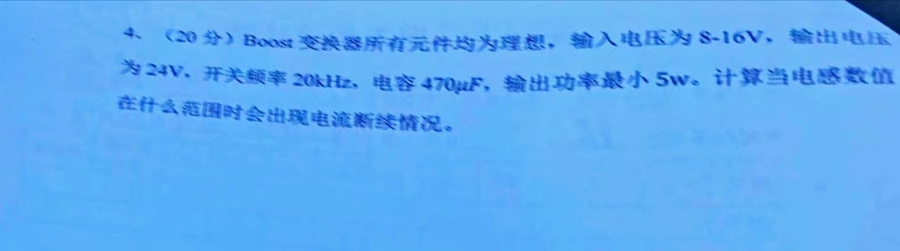

1. Boost 变换器所有元件均为理想，输入电压为8~16V，输出电压为24V，开关频率为20kHz，电容 $470\text{u}\text{F}$，输出功率最小5w。计算当前电感数值在什么范围时会出现电流断续情况。

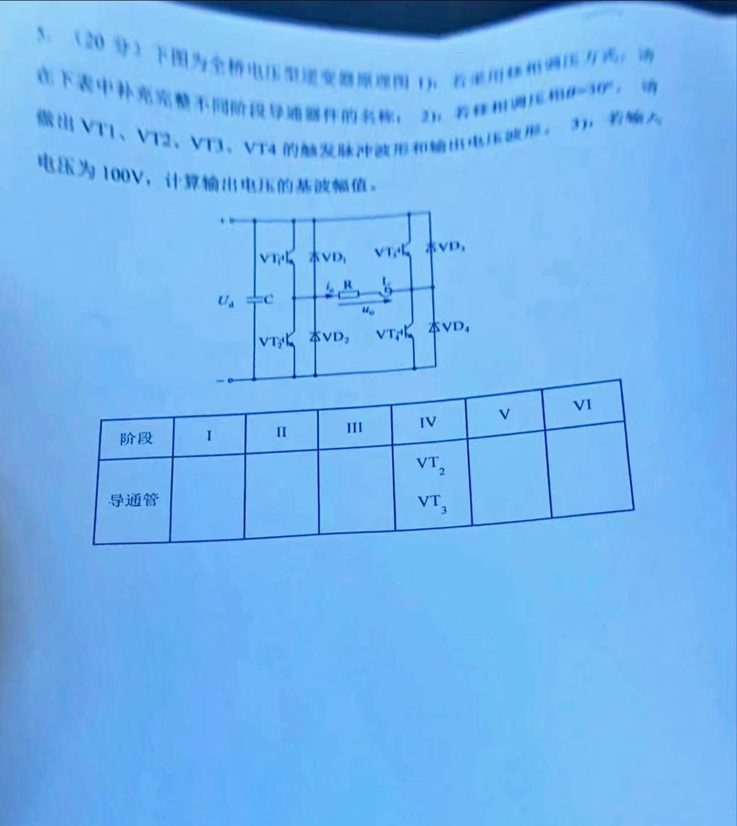

1. 下图为全桥电压型逆变器原理图，1）若采用移相调压方式，请在下表中补充完整不同阶段导通器件的名称 2）若移相调压 $θ={30}^{0}$，请做出VT1 VT2 VT3 VT4 的触发脉冲波形和输出电压波形 3）若输入电压为100V，计算输出电压的基波幅值。
2. 附加题 未收录